
Colegio Guardiamarina Ernesto Riquelme
Profesora: Verónica Alvarez Sepúlveda
Asignatura: Matemática

EVALUACION GLOBAL 1° SEMESTRE

NOMBRE:……………………………………………. CURSO:………… NOTA:

FECHA:…………………….. PTJE IDEAL: 28 PTJE OBTENIDO: …………

Item I. Selección Múltiple ( 8 ptos)
1.- ¿Cuántas palomas hay?
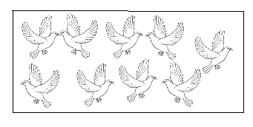
- 8
- 9
- 10

2.- ¿Cuál es la edad de Rocío en números?


- 6
- 10
- 16

3.- ¿Qué número está representado en el dibujo?
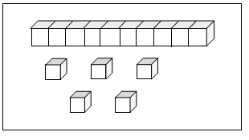

- 15
- 14
- 12

4.- ¿Cuál es el número que indica la flecha en la recta numérica?

0 20

- 10
- 20
- 19
5.- Cuántas decenas hay?

a) 1
b) 2
c) 4

6.- Luis agrupa de a 10, los melones, ¿Cuántos le quedan sin agrupar?
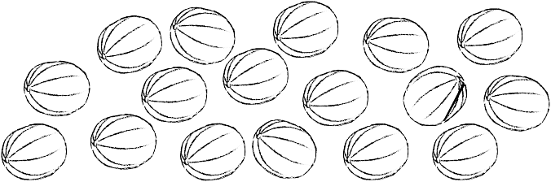
a) 7
b) 8
c) 10

7.- En esta secuencia ¿Cuál es la figura que sigue?

a) b) c)

8.- ¿En qué posición debería ir el siguiente corazón?

?

b)

c)

Item II.- De Completación ( 8 ptos)

9.- OPERATORIA

3 2
+3 + 1
__________ _________

7 8
- 4 - 2
__________ __________

10.- Completa la secuencia numérica dada. ( 3 ptos)

14

9

18

Item III.- Selección Múltiple ( 3 ptos)

11.- ¿Qué objeto tiene la forma de un cuadrado ?





a) b) c)


12.- Esta objeto tiene forma de:

a) b) c)

- La pelota tiene una forma parecida a:

a) cilindro
b) esfera
c) cubo

ITEM IV: DE COMPLETACIÓN.

Sigue la trayectoria y completa las afirmaciones. ( 6 ptos)

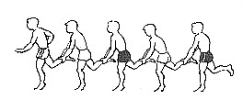
Memo  1º | Juan  2º | Pepe  3º | Tito  4º | Lalo  5º
14) El primero de la fila es ___________________________

15) El quinto de la fila es _____________________________

16) El tercero de la fila es ___________________________

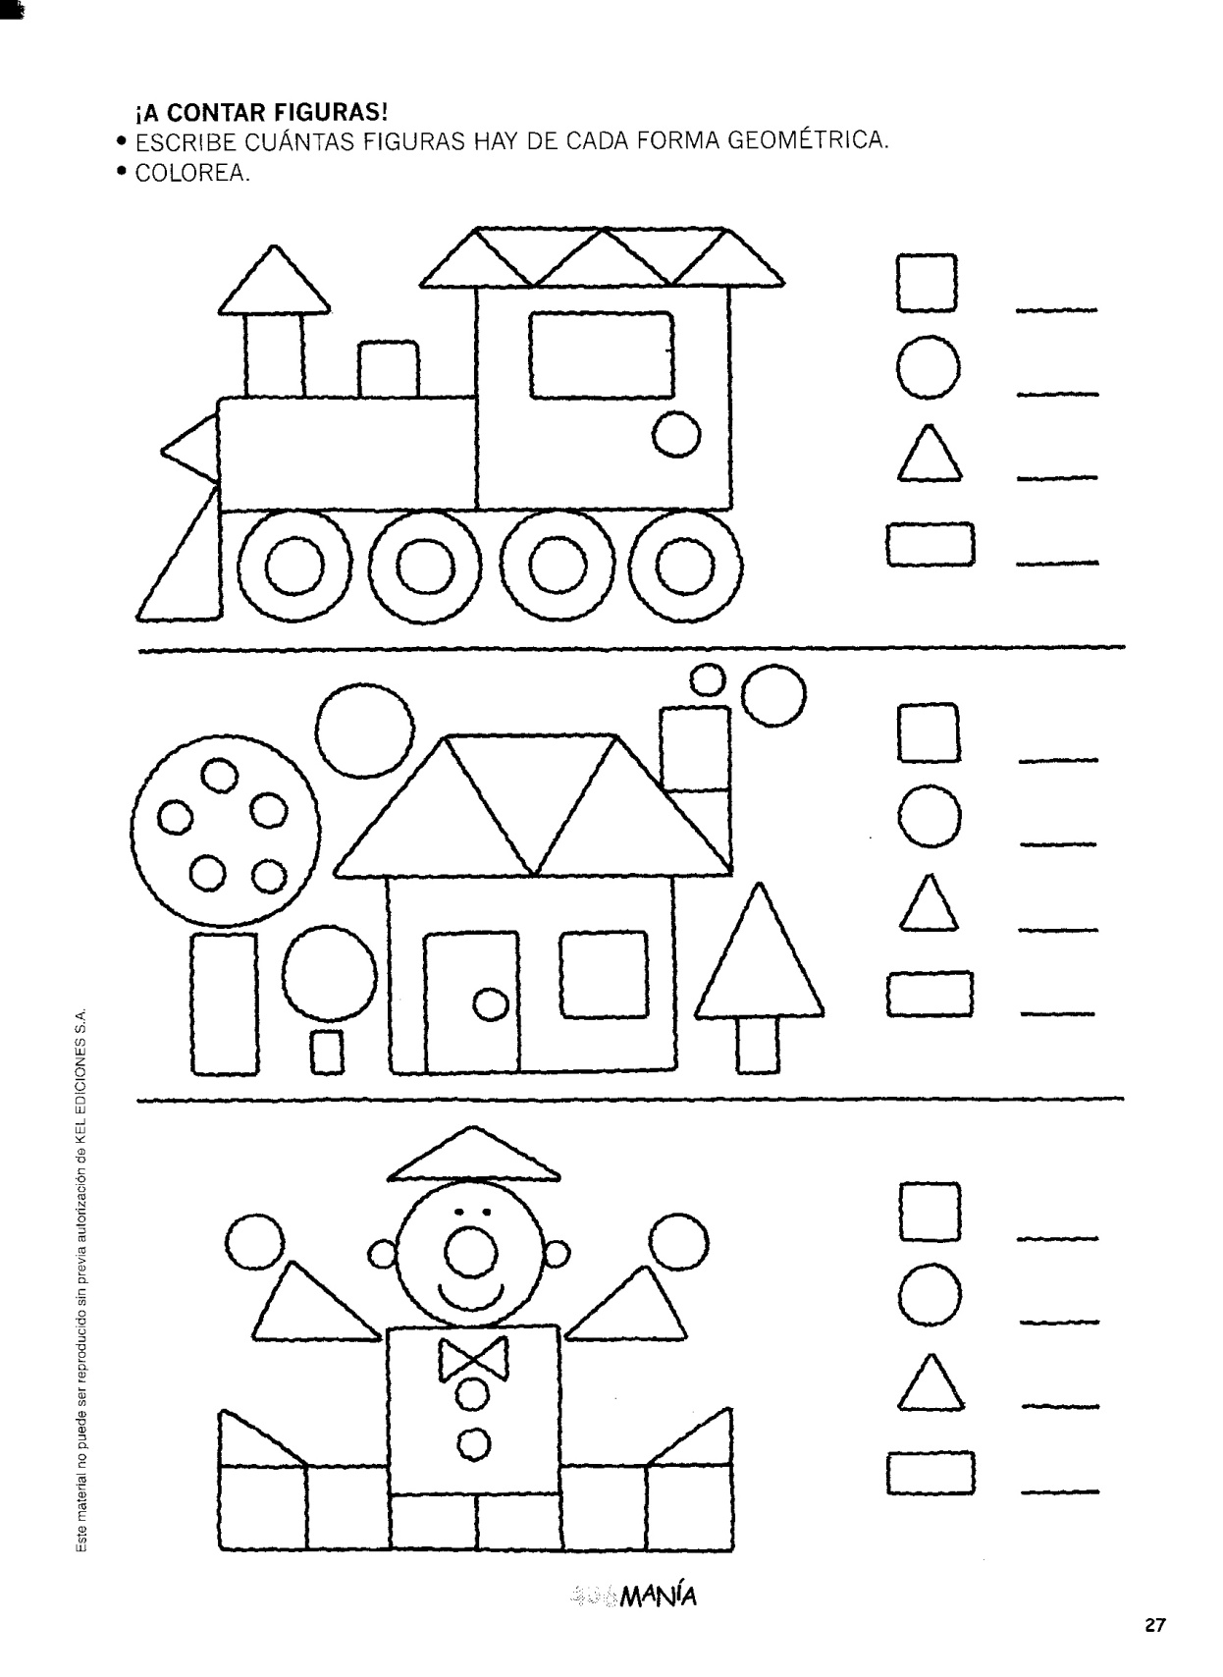

PROCESO DE EVALUACIÓN DEL INSTRUMENTO
1º BASICO

Eje evaluado | Pregunta | Clave | Puntaje
Números  y  Operaciones | 1 | b | 1
Números  y  Operaciones | 2 | c | 1
Números  y  Operaciones | 3 | a | 1
Números  y  Operaciones | 4 | b | 1
Números  y  Operaciones | 5 | b | 1
Números  y  Operaciones | 6 | a | 1
Números  y  Operaciones | 9 | 6 3  3 6 | 8
Patrones  y  Algebra | 7 | b | 1
Patrones  y  Algebra | 8 | a | 1
Patrones  y  Algebra | 10 | 8-10  13-15  17-19 | 3
Geometría | 11 | b | 1
Geometría | 13 | b  b | 1  1
Geometría | 14 – 15- 16 | Memo  Lalo  Pepe | 6

Niveles de Desempeño en la asignatura de MATEMÁTICA
1º BÁSICO -
EVALUACIÓN INTERMEDIA POR EJE |  |  |  | NIVEL DE DESEMPEÑO
EJE | Nº preguntas | Valor  Pregunta | Puntaje | BAJO | MEDIO  BAJO | MEDIO  ALTO | ALTO
Números y Operaciones
Patrones y
Algebra
Geometría

Medición

